**数据名词解释**

**1. SingleQubit.csv 文件**

若 csv 格式文件打开后出现乱码的情况，可以使用 excel 打开文件查看。

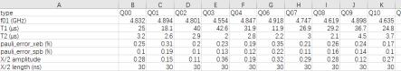

文件包含量子比特信息，包含拓扑位置编号、比特频率、T1 、T2 、单比特门保真度（ XEB 方法标定），以及门实现的微波调制幅度与时长。

其中 T1 是量子比特能量弛豫时间，T2 是退相位时间;单比特门操作时间统一为2倍的X/2门的length 时间。

**2. 2QCZXEB.csv文件**

文件包含两比特门信息，包含耦合器拓扑位置编号 、两比特门保真度（XEB 方法标定）、耦合器做门时的调制电压幅度(此处是可调耦合)，其中电压幅度采用了归一化处理，与实际电压值的换算关系为（U = n * 300mv， U 为实际电压值， n 为归一化 后 workbias_amp 数值），CZ门操作时间统一为50ns。

**3. pauli_error**

对于单比特 XEB,采用以下办法标定它的错误率：

（1）计算理论情况下，单比特经过 $mi$ 个循环中第 $k$ 个随机序列的态分布概率 ${P0the}_{mi,k}$ 和 ${P1the}_{mi,k}$；

（2）测试实验过程中单比特经过 $mi$ 个循环中第 $k$ 个随机序列的态分布概率 ${P0exp}_{mi,k}$ 和 ${P1exp}_{mi,k}$；

（3）计算平均xeb的结果：

$$xeb(m_{i})=\left[\sum_{k}{ }P0\exp_{mi,k}⁡(D∗P0{the}_{mi,k}−1)+P1\exp_{mi,k}⁡(D∗P1{the}_{mi,k}−1)\right]/K$$

其中 $D=2n=2$

（4）指数拟合 $xeb=APm+B$，初态制备错误以及读取错误被吸收到系数A,B里面，得到单

比特 XEB 的平均错误率为 $r=\frac{D−1}{D}∗(1−p)$，其中平均保真度为 F=1-r。

（5）两比特 XEB 的一个循环的保真度的计算方式和单比特 XEB 计算过程类似， 需要注意的 是理论计算时需要带入两比特门的表达式，同时计算的结果需要考虑四个状态的概率分布

$$xch(m_{k})=\left[\sum_{k}{ }P00\exp_{mi,k}⁡(D∗P00{the}_{mi,k}−1)+P01\exp_{mi,k}⁡(D∗P01{the}_{mi,k}−1)\right]/K+\left[\sum_{k}{ }P10\exp_{mi,k}⁡(D∗P10{the}_{mi,k}−1)+P11\exp_{mi,k}⁡(D∗P11{the}_{mi,k}−1)\right]/K$$

其中 $D=2n=4$。考虑到两比特 XEB 的循环中包含两个随机的单比特门，因此计算两比特门保真度的时候需要去除两个单比特门的错误， 需要在进行两比特 XEB 测试后 尽快进行单比特 XEB 测试, 以此得到准确的两比特门保真度。

（6）关于平均错误率与 Pauli 错误率的转换关系：

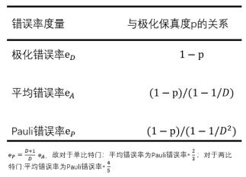

（7）散斑纯度基准（Speckle purity benchmarking，简称 SPB）是从 XEB 实验中提取态纯度的 一种方法， 可以用来分析退相干对于错误率的影响。

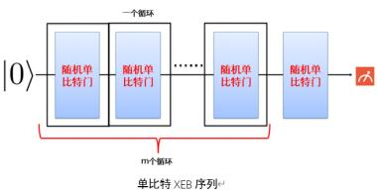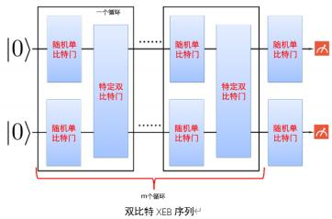

**4. 关于“天衍”量子计算云平台的单比特门、双比特门**

“天衍”量子计算云平台上所有门都可以转换成可实现的门组合然后物理实现;

门保真度统一为XEB方法标定出的结果，任意门的保真度可通过可实现的门组合的保真度计算得出。